**הצעה למבדק בנושא המרות אנרגיה במעגל חשמלי חשמל ובטיחות**

**כל השאלות מתוך ערכת ה.ל.ה – החשמל**

1. משתמשים באנרגיה חשמלית כדי להדליק נורה בפנס. האם כמות אנרגיית האור שמפיקה הנורה בפנס (סמנו את המילה הנכונה) : **גדולה/קטנה/שווה** לכמות האנרגיה החשמלית שבה השתמשו כדי להדליקה? הסבירו את תשובתכם.
2. משתמשים באנרגיה חשמלית להפעלת מנורת ליבון.
3. השלימו את המשפט הבא: מנורת הליבון ממירה את האנרגיה החשמלית לאנרגיית ____ ולאנרגיית _____.
4. מה היחס בין כמות האנרגיה החשמלית הנצרכת לכמות אנרגית האור הנוצרת?
   1. כמות האנרגיה החשמלית הנצרכת רבה מכמות אנרגיית האור הנוצרת.
   2. כמות האנרגיה החשמלית הנצרכת מועטת מכמות אנרגיית האור הנוצרת.
   3. כמות האנרגיה החשמלית הנצרכת שווה לכמות אנרגיית האור הנוצרת.
5. נורת ליבון נחשבת לנורה **לא יעילה (**"בזבזנית"**)** ב**ניצול** אנרגיה חשמלית. האם קיימת נורה מסוג אחר היעילה יותר מנורת הליבון? אם אתם סבורים שקיימת נורה כזו, הסבירו מדוע היא יעילה יותר.
6. השלימו את תרשימי המלבנים הבאים (ראו דוגמא):

אנרגיה חשמלית

מומרת ע"י מנוע חשמלי

אנרגיית ____

אנרגיה חשמלית

מומרת ע"י נורה פלורוסנצית

אנרגיית _____

אנרגיה ______

מומרת ע"י מגבר שמע

אנרגיית קול

אנרגיה חשמלית

מומרת במעלית

אנרגיית ____

אנרגיה חשמלית

מומרת ע"י חוט להט בתנור חימום

אנרגיית חום

4 . לפניכם מספר מעגלים חשמליים : א-ז.

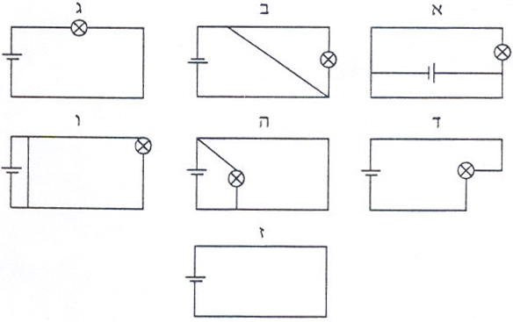

ב. באילו מהמעגלים יש קצר? נמקו את בחירתכם.

_________________________________________________________________________________________________________________________________________________________________________________________________________

ג. מה עלול להתרחש במקרה של קצר במעגלים המתאימים המתוארים למעלה?

1. הנורה תאיר בעוצמה גדולה מהרגיל
2. הנורה תאיר בעוצמה קטנה מהרגיל.
3. הסוללה תיגמר תוך זמן קצר
4. הנורה תאיר בעוצמה רגילה.
5. מה עלול להתרחש אם חלילה מתרחש קצר במערכת החשמל הביתית? הסבירו.

______________________________________________________________________________________________________________________________________________________________________________________________________________________________________________________

1. מה תפקידו של מפסק הפחת?

___________________________________________________________________________________________________________________________________________________________________________________________________

6. כיצד מזהה מפסק הפחת מצב שבו אדם יכול "להתחשמל"? הסבירו.

________________________________________________________________________________________________________________________________________________________________________________________________________

7. היכן ממוקם מפסק הפחת במערכת החשמל הביתית?

________________________________________________________________________________________________________________________________________

8. מהו תפקידה של הארקה?

________________________________________________________________________________________________________________________________________

9. هل عندما "يُشغَّل" التأريض على جهاز معطّل، يمكن أن يؤثّر ذلك على متابع نقص التيّار؟ فسّروا.

האם כאשר עובד הארקה על מכשיר לא עובד, יכול להשפיע על מפסק הפחת? הסבירו

______________________________________________________________________________________________________________________________________________________________________________________________________________________________________________________________________________________________________________________________________